V2 – Glühen ohne Feuer
Dieser Versuch dient dem Thema Energie ebenfalls als Wunderexperiment. Eine chemische Reaktion liefert hier so viel Energie, dass ein abkühlender Kupferdraht erneut zu glühen beginnt Das Vorwissen der Schülerinnen und Schüler um Energieformen wie Wärme-, Bewegungs- und elektrische Energie kann über diesen Versuch hinaus um die Kenntnis von chemische Reaktionen als Energielieferanten erweitert werden.

Gefahrenstoffe
Kupfer |  |  | H: - |  |  | P: -
Aceton |  |  | H: 225-319-336 |  |  | P: 210-233-305+351+338
 |  | 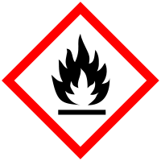

Materialien: Porzellanschale, Gasbrenner, Tiegelzange
Chemikalien: Aceton, Kupferdraht
Durchführung: Ein paar Milliliter Aceton werden in die Porzellanschale gegeben und in etwa einem Meter Entfernung vom Gasbrenner aufgestellt. Der Kupferdraht wird zu einer Spirale gebogen und mit der Tiegelzange in der rauschenden Flamme des Gasbrenners erhitzt, bis er rot glüht. Nach kurzem Abkühlen wird der nicht mehr glühende Draht dicht über die flüssige Phase des Acetons gehalten, ohne aber einzutauchen.
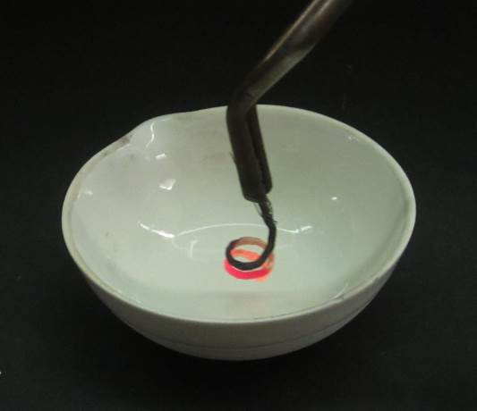
Beobachtung: Der Draht beginnt nach kurzer Zeit über dem Aceton erneut rot zu glühen.
Abbildung 2: Über Aceton aufglühender Kupferdraht.
Deutung: Aufgrund eines niedrigen Sättigungsdampfdruckes ist Aceton bei Raumtemperatur leicht flüchtig. Die Oxidation von gasförmigem Aceton erfolgt mit dem Kupferdraht als heterogenem Katalysator. Mit ausreichendem Sauerstoff in der Umgebung verbrennt so Aceton flammenlos zu Kohlenstoffdioxid und Wasser. Die freigesetzte Energie dieser exothermen Reaktion bringt den Kupferdraht wieder zum Glühen.
$$H_{3}C-CO-CH_{3} \left(g\right)+4 O_{2} \left(g\right)→3 CO_{2} \left(g\right)+3 H_{2}O (g)$$
Für die Klassenstufe 5 & 6 geeignete didaktische Reduktion:
Mit dem Gasbrenner wird dem Kupferdraht Wärmeenergie zugeführt, bis er rot glüht. Der noch warme Draht setzt über das Aceton eine chemische Reaktion in Gang, die dann Energie freisetzt und den Draht erneut zum Glühen bringt.
Entsorgung: Aceton kann zum Abdampfen in einen Abzug gestellt oder in den Behälter für organische Lösungsmittel gegeben werden. Der Kupferdraht kann nach dem Abkühlen weiterverwendet werden.
Literatur: [1] Schmidkunz, Heinz; Rentsch, Werner (2011): Chemische Freihandversuche. Kleine Versuche mit großer Wirkung. Köln: Aulis, S. 65.

Unterrichtsanschlüsse: Chemische Reaktionen als Energiequellen wurden bereits in „V1 – Blitze unter Wasser“ aufgegriffen. Auch dieser Versuch dient dazu die Energieumwandlung einer chemischen Reaktion in Wärmeenergie, die einen Kupferdraht zum Glühen bringt, zu thematisieren. In reduzierter Form kann so im fächerübergreifenden naturwissenschaftlichen Unterricht ein Bogen über die Energieformen und die Umwandlung ineinander erarbeitet werden. Die verwendeten Chemikalien sind für die Tätigkeit von Schülerinnen und Schülern ab der 5. Jahrgangsstufe freigegeben, dennoch wird dieser Versuch als Lehrerversuch empfohlen, da die leichte Entflammbarkeit von Aceton in Zusammenhang mit dem Gasbrenner hier ein unverkennbares Gefahrpotential bietet.

